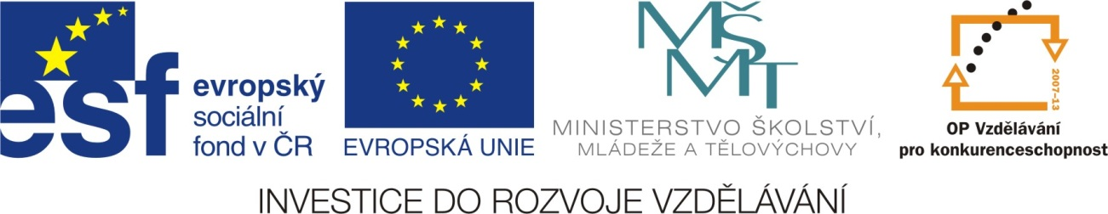
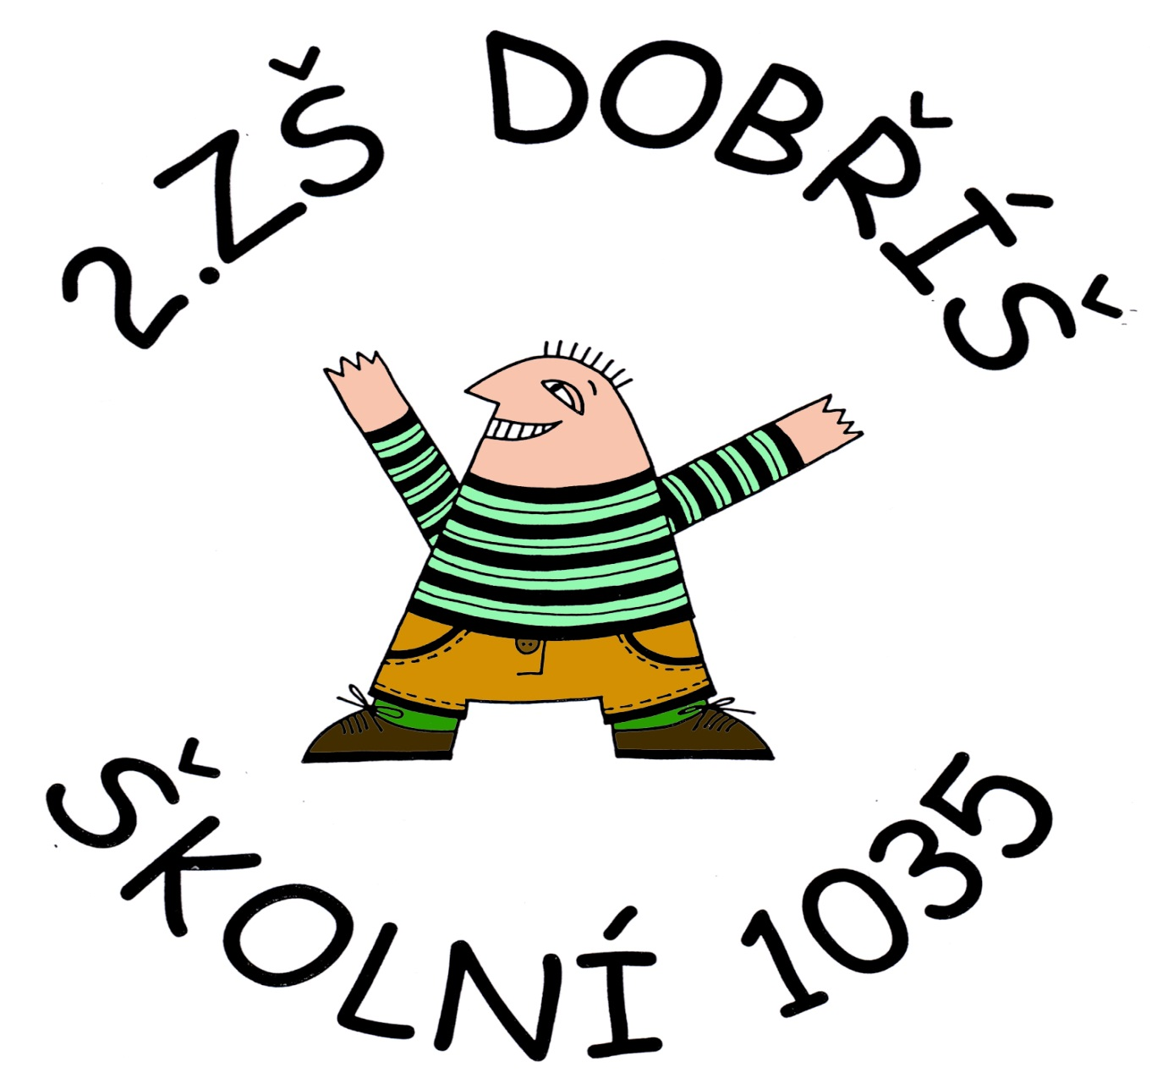

Číslo projektu | CZ.1.07/1.4.00/21.1405
Název sady materiálů | Matematika 6.ročník
Název materiálu | VY_32_INOVACE_02_Převody jednotek obsahu
Autor | Mgr. Josef Vršecký

Převody jednotek obsahu

- Doplň tabulku:

mm² | cm² | dm² | m²
19
 | 1,5
 |  | 36,5
 |  |  | 0,41
 |  | 400

- Doplň tabulku:

m² | a | ha | km²
 |  | 1,5
 |  |  | 0,2
40000
 | 25
 |  |  | 7

Převody jednotek obsahu

- Doplň tabulku:

mm² | cm² | dm² | m²
19 | 0,19 | 0,0019 | 0,000019
150 | 1,5 | 0,015 | 0,00015
365000 | 3650 | 36,5 | 0,365
410000 | 4100 | 41 | 0,41
400000 | 4000 | 40 | 0,4

- Doplň tabulku:

m² | a | ha | km²
15000 | 150 | 1,5 | 0,015
200000 | 2000 | 20 | 0,2
40000 | 400 | 4 | 0,04
2500 | 25 | 0,25 | 0,0025
0,000007 | 0,0007 | 0,07 | 7

